Manual de instalación de Android Studio para Windows

1. Descargar el software de la página oficial
2. Iniciar la aplicación como administrador y dar click en siguiente

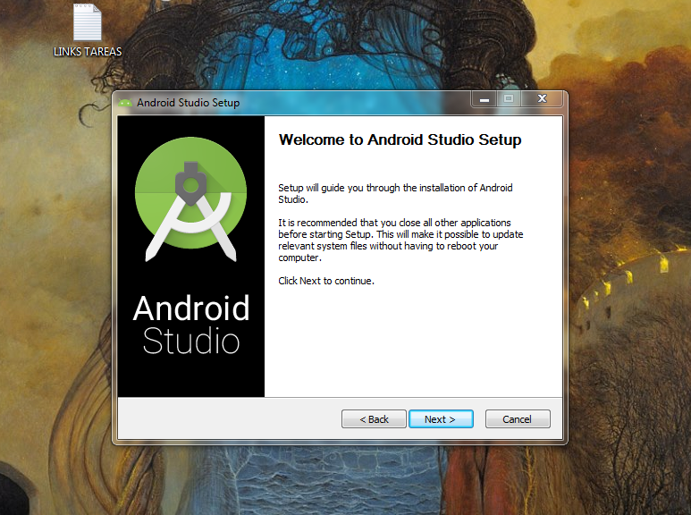

1. Seleccionar la instalación de ambos componentes

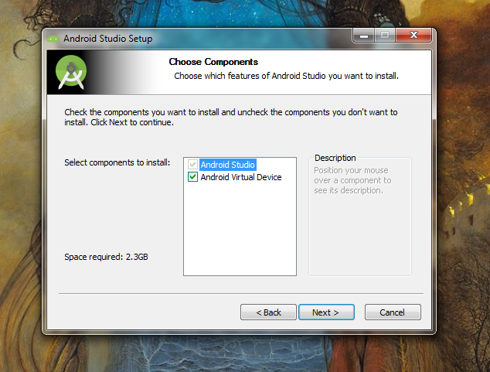

4) Elegir el directorio de instalación del programa

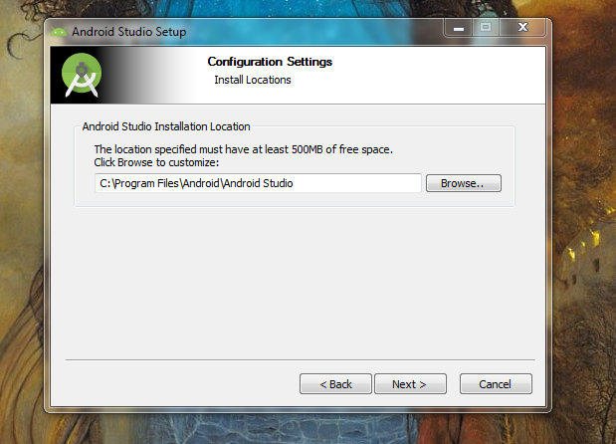

5) Dar click en *Install* para iniciar la instalación

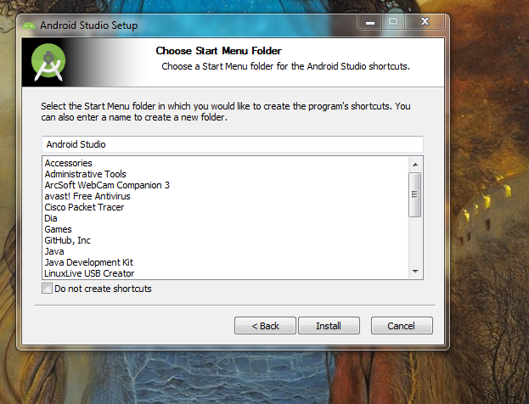

6) Esperar a que el proceso se complete

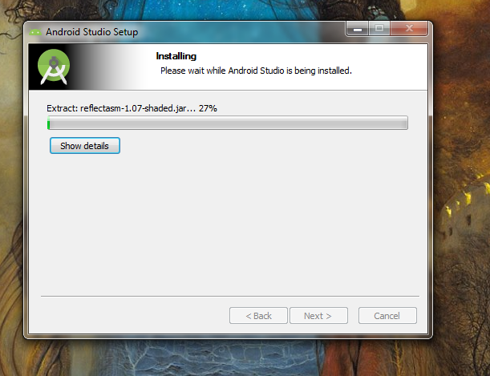

7) Hacer click en finalizar

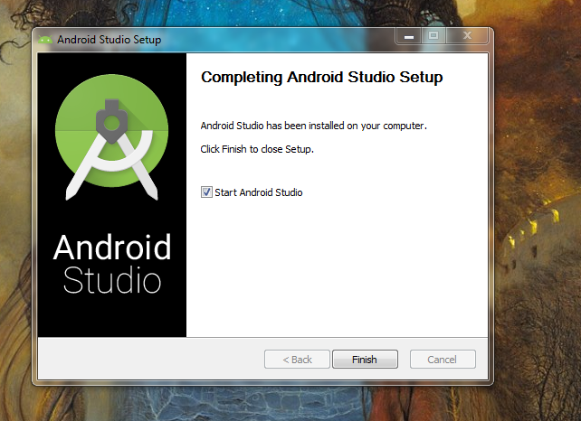

8) Decidir si hay una configuración previa que en caso de existir se desea importar

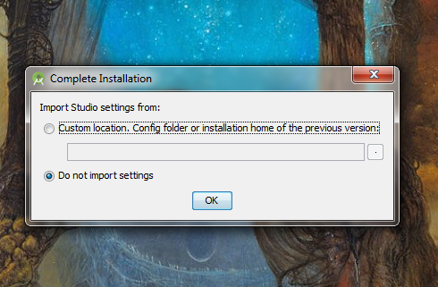

9) Dar click en siguiente

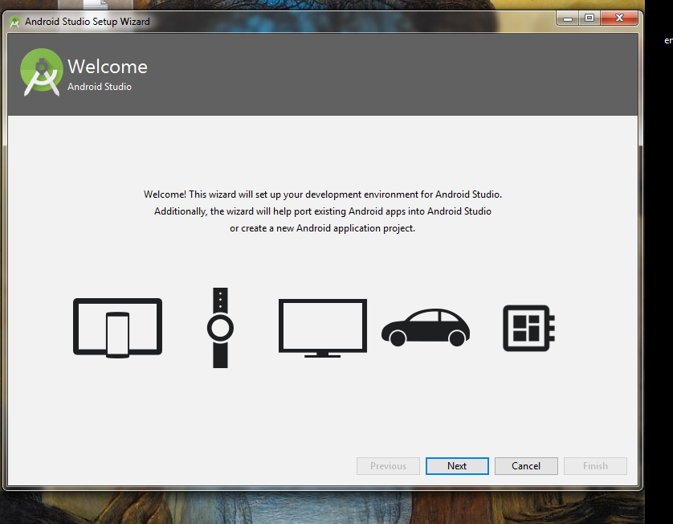

10) Seleccionar tipo de instalación estándar 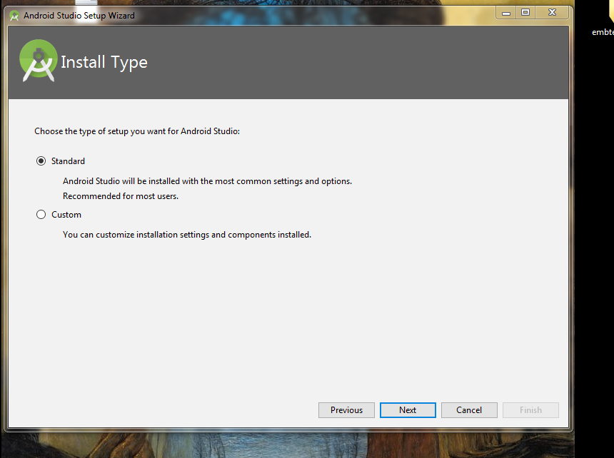

11) elegir un tema para el IDE, esperar las actualizaciones y listo!

